ÍNDEX

1. JUSTIFICACIÓ 2
2. VERTEBRAT O INVERTEBRAT 3
3. GRUP AL QUAL PERTANY 4
4. ON VIU? 5
5. DESPLAÇAMENT 6
6. REPRODUCCIÓ 7
7. ALIMENTACIÓ 8
8. CURIOSITATS 9
9. QUÈ HEM APRÈS? REFLEXIÓ 10
10. BIBLIOGRAFIA 11

JUSTIFICACIÓ

Hem triat aquest animal perquè, és mamífer i ens interessen els mamífers. Ens agradava el seu pelatge ja que semblava com un peluix suau. A més una companya tenia un a casa i podia explicar-nos coses de ell. També sabíem que estava en perill d’extinció i volíem saber el motiu i com podíem ajudar.

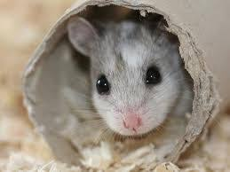

VERTEBRAT O INVERTEBRAT

Els jerbus són animals vertebrats ja que tenen ossos i columna vertebral per aguantar el seu cos.
Aquí us presentem l’esquelet d’un jerbu.

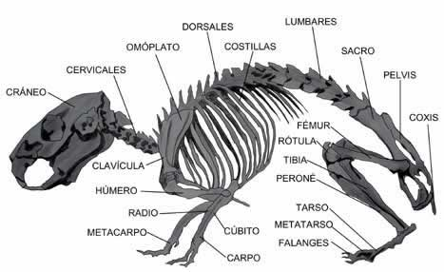

GRUP AL QUAL PERTANY

N’hi ha cinc grans grups:
- Mamífers
- Aus
- Rèptils
- Amfibis
- Peixos
El nostre animal pertany al grup dels mamífers. El jerbu és similar a altres rosegadors saltadors com, les rates, els cangurs, però la seva grandària, cos, extremitats i moviments per saltar no són tan exagerats. Es diu que està entre els rosegadors petits de moviments més graciosos.

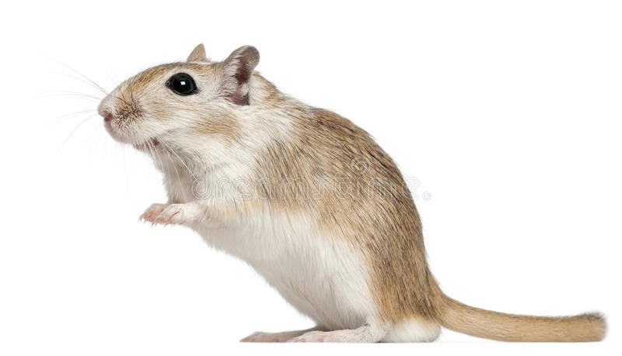

ON VIU?

Aquests jerbus són animals desèrtics i en la natura viuen en túnels, on es protegeixen de les temperatures extremes, encara que no hibernen. Són molt socials i viuen en colònies normalment composades per un mascle, una femella i les seves cries joves.
Els jerbus també poden viure com a mascotes a casa. Tenen necessitats d'allotjament, menjar i aigua que resulten fàcils. Se'ls pot deixar sense atenció durant dies, sempre que disposin d'aigua i menjar. Són nets, sans i resistents.
El clima no és un problema si es pot mantenir la temperatura dins d'uns límits raonables.

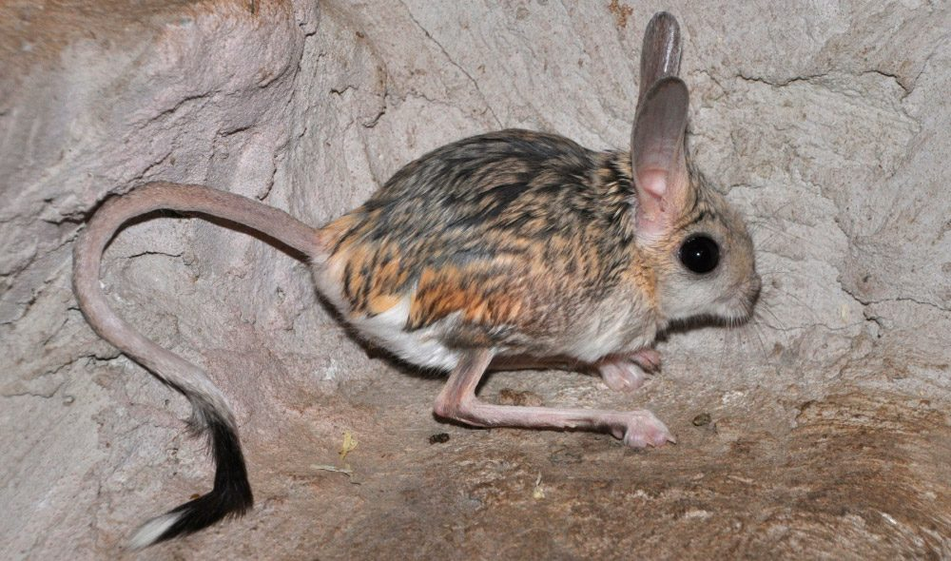

DESPLAÇAMENT

L'habilitat per saltar amb les potes del darrere és una característica que fa del jerbu un animal domèstic únic i que l'ha fet mereixedor del sobrenom de cangur de butxaca. En estat natural, els jerbus poden saltar diverses desenes de centímetres, de ser necessari. En captivitat, fins i tot els jerbus que tenen molt d’espai poques vegades salten més de 45 cm en sentit horitzontal o de 15 cm verticalment.

Alguns jerbus salten directament cap amunt quan se'ls sorprèn. Però en general poden saltar cap endavant, cap enrere, cap a un o altre costat, i fins i tot girar completament sobre si mateixos en l'aire si així ho desitgen.

En general, els jerbus es mouen sobre les quatre potes, amb les seves curtes potes anteriors proporcionant un suport i equilibri limitats. De tant en tant, fan una pausa per seure o per posar-se dempeus sobre les cambres del darrere
La cua li resulta summament útil, ja que ajuda al jerbu a mantenir l'equilibri.
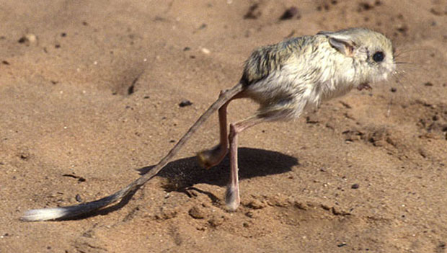

REPRODUCCIÓ

El jerbu és un animal vivípar ja que les seves cries neixen del ventre de la mare.
Una femella comença a tenir el celo a partir dels 3 mesos de edat i els mascles als 2 mesos ja són madurs.
Els jerbus són animals molt sociables, per tant s'han de tenir per parelles o clans. Quan viuen en captivitat si no es vol criar (ja que poden tenir moltes cries en poc temps) n'hi ha prou amb separar per sexes o tenir-los per parelles del mateix sexe.
El període de gestació dura uns 23 dies, les cries neixen cegues, sordes i sense pèl, a partir de la tercera setmana comencen a menjar aliment sòlid i a partir de la quarta estaran capacitades per portar una vida independent.
Es reprodueixen amb molta facilitat durant tot l'any, convé no molestar la femella i evitar situacions d'estrès.
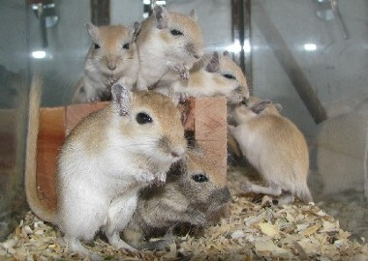

ALIMENTACIÓ

Els jerbus que es troben en la naturalesa solen trobar el seu aliment explorant exhaustivament el seu territori. Són criatures omnívores que consumeixen llavors variades, insectes i vegetals.
Els jerbus que viuen en captivitat acostumen a menjar fruits secs, llavors de blat de moro, civada o ordi, etc. En botigues d'animals es poden trobar preparats de mescles de llavors, fins i tot algun penso que servirà de complement en la seva dieta alimentària, igual que la verdura i trossos de fruita fresca; sense oblidar-nos de subministrar aigua neta, preferentment amb canvis regulars perquè mantingui tota la seva puresa. No poden menjar patates, cacauets amb closca, palets, galetes salades ni llaminadures.

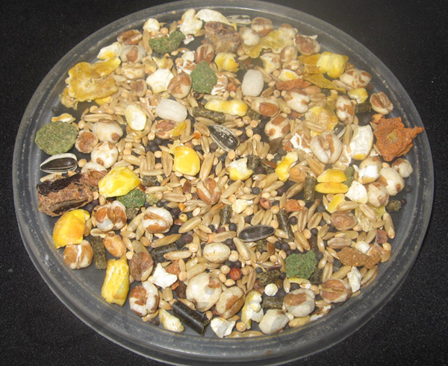

CURIOSITATS

Les seves potes s’assemblen a les dels cangurs i també tenen les orelles enganxades al crani en forma ovalada. Poden saltar molt alt. Els jerbus es poden enfilar verticalment per una reixa de filferro sense cap dificultat, però no es poden penjar cap per avall del sostre d'una gàbia de reixeta metàl·lica durant molt de temps.
Els jerbus es banyen amb sorres especials, no es poden mullar. Excaven túnels per protegir-se de les temperatures extremes. El jerbu pot viure normalment amb molt poca aigua per a beure. La tolerància a la calor i la regulació de la temperatura del cos del jerbu són molt superiors a les de la major part dels altres animals del desert.
No hi ha hibernació a l'hivern ni s'adormen a l'estiu, i els jerbus estan actius durant el dia i la nit, alternen períodes d'activitat amb períodes de son.
Els hi agrada escapar-se però són fàcils de capturar desprès. Són animals molt divertits. Està en perill d’extinció.

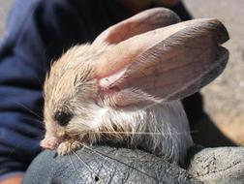

QUÈ HEM APRÈS? REFLEXIÓ

Hem après que els jerbus són vivípars, que no es poden ficar en rodes com els hàmsters, que es dutxen amb sorra especial. També hem après que hi han jerbus diferents que es diferencien sobre tot a les potes i les orelles.
Del treball en grup hem après que ens hem d’ajudar els uns a els altres, ja que el treball no es fa sol. Un grup és com una “família” perquè treballen units. Si estem units podem treballar en perfecta armonia.
Aquest ha sigut al nostre projecte esperem que us hagi agradat la nostre investigació.

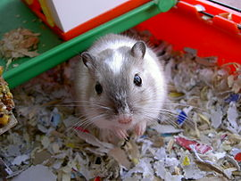

BIBLIOGRAFIA

https://ca.wikipedia.org/wiki/Jerbu
https://ca.wikipedia.org/wiki/Jerbu_egipci
http://vidadejerbo.blogspot.com.es/p/alimentacion.html
https://www.omlet.es/guide/jerbos/cuidados/alimentaci%C3%B3n/
http://vidadejerbo.blogspot.com.es/p/cuidados.html
https://www.muymascotas.es/actualidad/mundo-animal/fotos/jerbo-curiosidades-y-cuidados

